То, о чем не принято говорить вслух.
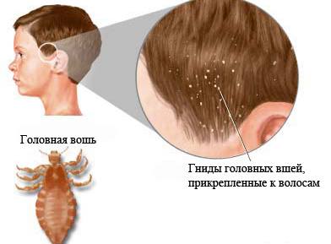
Если Вы или Ваш ребенок часто чешете голову, и на волосах обнаружили белые частички, которые, однако, не являются перхотью – обязательно стоит проверить, не завелись ли в волосах вши. Не спешите тут же открещиваться и говорить, что эта проблема не о вашей семье, так как вы часто моете голову, да и вообще следите за чистотой волос, к сожалению, вероятность подхватить вшей, даже при условии соблюдения этих правил, высокая.
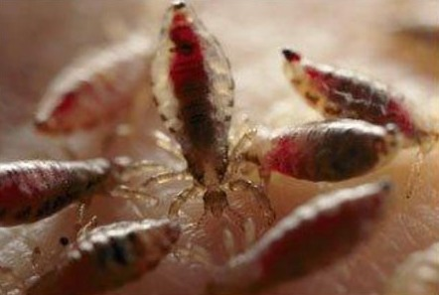
Наш организм не является совершенно ограниченной частью окружающей среды. Мы контактируем с ней, обмениваемся. Как пример, на коже взрослых и детей живет много бактерий, а в кишечнике их еще больше, и при этом мы находимся с ними в симбиозе: бактерии получают питание, а нам они помогают переваривать пищу и вырабатывают витамины. Однако существуют организмы, которые получают только пользу для себя и наносят вред организму. Такое взаимодействие называется паразитизм. Одним из проявлений паразитизма является педикулез. Педикулез развивается при паразитировании на волосистой части головы вшей.
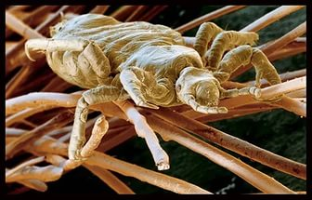
Вши – маленькие насекомые-паразиты, живущие на коже. Педикулез очень быстро распространяется, особенно у детей из-за близкого контакта и обмена личными вещами.
Паразиты заселяют кожу головы и шеи и питаются кровью хозяина. Живут на коже головы до 1 месяца, самки откладывают яйца и прикрепляют их к волосам. Через 8-10 дней из яиц выходят личинки (гниды), которые затем развиваются во взрослые насекомые, способные откладывать яйца примерно через 2 недели.

Как же можно заразиться?
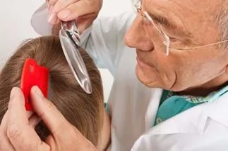
Заражение происходит от больного человека. Очень многие думают, что вши могут прыгать и перепрыгивать с головы больного к здоровому. Вши не прыгают, а только ползают, поэтому они могут только переползать с головы одного на голову другого. Такое очень часто происходит в детских садах, лагерях, где кровати детей находятся достаточно близко друг к другу. Но чаще перенос вшей от больного к здоровому происходит при использовании средств личной гигиены: расчески, полотенца, шапки, заколки, резинки, при примерке шляпки.

Чем вредны вши?
Немного странный вопрос, но тем не менее… Не стоит спешить с ответом и говорить, что их вред заключается лишь в том, что они кусают человека, доставляют дискомфорт последнему и тот вынужден ходить и постоянно чесаться. Основной вред вшей заключается в том, что эти паразиты являются переносчиками очень опасных заболеваний – сыпного и возвратного тифа.

Как же избавиться?
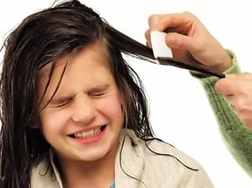
Лечить педикулез можно в домашних условиях. Для лечения педикулеза используют механическое удаление гнид и различные шампуни и лосьоны, в аптеках сейчас их продается огромное количество. Принципиальной разницы в них нет.
Также можно пройти обработку в дезинфекционном отделении государственного учреждения «Гродненский зональный центр гигиены и эпидемиологии», расположенном по адресу: г.Гродно, ул.Буденого,7.

Профилактика педикулёза:
• соблюдайте правила личной гигиены (регулярно мойтесь, меняйте постельное белье, стирайте личные вещи по мере необходимости);
• никогда не используйте чужие расчески, шляпы, ленты, шарфы, платки и другие личные вещи;
• регулярно (не менее 1 раза в неделю) осматривайте голову и шею Вашего ребенка, а если в школе или детском саду у кого-то из детей обнаружен педикулез – не ленитесь проводить осмотры ежедневно.

Помните: от заражения не застрахован никто!

Государственное учреждение
«Гродненский зональный центр гигиены и эпидемиологии»
2016 год

